San Fernando College V_{o} B_{o} Jefe D
Departamento de Ingles

GUIA #10: Corrección Guía 9 + Musical Ranking .

Nombre |  | Curso
 |  | 6to básico A-B-C
Contenidos | Habilidades | Objetivos de Aprendizaje
GRAMMAR: Presente y pasado simple  Vocabulary: Música, biografía del cantante , datos curiosos del cantante, opinion personal (adjetivos) | Aplica  Demuestra Relata  Describe | Expresión oral  OA12. Interpretar una canción en pareja y realizar las siguientes funciones:  • saludar y despedirse;  • identificar y describir objetos, personas y lugares en su apariencia;  • agregar información acerca del cantante o grupo musical, datos curiosos  • expresar gustos y preferencias; por ejemplo: I like/don’tlike…
Estimado estudiante :
IMPORTANTE:
- PARA RETROALIMENTACIÓN DE GUÍA Nº9 Y LA EXPLICACIÓN DE LA GUÍA 10 REVISA EL VIDEO AQUÍ:

- Recuerda que este año NO es necesario comprar el libro de Inglés y tampoco debes imprimir las guías, pero todas las actividades deben ser desarrolladas en tu cuaderno.
- Si tienes dudas sobre esta guía o quieres que tu profesor/a te revise algún ejercicio escrito, puedes enviarle un email a :
6to B y C | Miss Tania Guzman | tguzman@sanfernandocollege.cl
6to A | Miss Alejandra Isbej | aisbeh@sanfernandocollege.cl

- El Link (cápsula explicativa a este video) , se encuentra en :

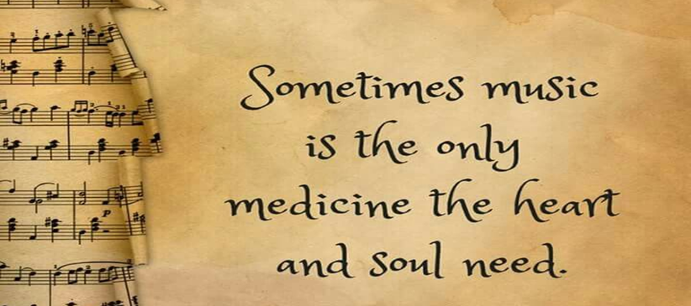
Read and write the following quote in your copybook. Then, translate it into Spanish.

1.1. Write the lyrics in your copybook.
1.2 Complete the following chart with 10 up to 15 verbs:
Infinitive | Simple past | Past participle | Gerund | Meaning

MUSICAL RANKING INSTRUCTIONS

2. In the following activity you are going to interpret a song that you like/ love. It can be individual or in pairwork.

4. Send the video to your teacher´s institutional e- mail until Monday, June 22, 2020.

3. Organize your video (your interpretation of song) with your friend and select a technological app to record your video.

5. The evaluation will be according to the rubric that is attached to this worksheet .

Please, consider the following contents for your video.

VIDEO ( Contents):
1) Introduce yourself (individually.)
2) Name 4 curious facts about the singer or musical group( 2 each person.)
3) Interpret the song ( From 1 up to 3 MINUTES 30 MAXIMUM- TIME.)
4) Brief opinion about the song , group or song activity( Individual opinion.)

Name
Class | Date | Total Score | Score
6º A-B-C | June 22 | 20 points
Contents |  | Skills
Musical ranking activities |  | Speaking
CATEGORY | 4 | 3 | 2 | 1
Pronunciación | Canta y habla claramente y no pronuncia mal las palabras (100-85%) | Canta y habla la mayoría de las veces claro y pronuncia algunas palabras mal (84-60%) | A veces canta y habla claro pero pronuncia varias palabras mal (59-40%) | A menudo murmulla, no se le entiende o pronuncia mal varias palabras. (39-0%)
Tono de voz | Canta y habla con un tono de voz apropiado.(se escucha claro) | . A veces canta y habla con un tono de voz apropiado.(a veces se escucha claro) | Pocas veces se le escucha con un tono de voz apropiado. | Su tono de voz es demasiado bajo.
Puntualidad | El estudiante presentó su video el día agendado. | El estudiante presenta su video con uno o dos días de retraso justificado. | El estudiante presenta su video con tres días o una semana de retraso justificado. | El estudiante no presentó su video en los plazos dados y no justifica la acción.
Contenidos | El video contiene los tres ítems solicitados : presentación-hechos históricos ,hechos curiosos e interpretación del primer párrafo y el coro de la canción. | El video contiene sólo dos de los tres ítems solicitados . | . El video contiene un ítem de los tres ítems solicitados. | No presenta video-
Fluidez | La presentación oral fue muy fluída. ( 100% a 85%) | La presentación oral fue bastante fluída. ( 84% a 60%) | La presentación oral fue poco fluída. (59% a 40%) | La presentación oral no fue fluída. ( 39% a 0%)

